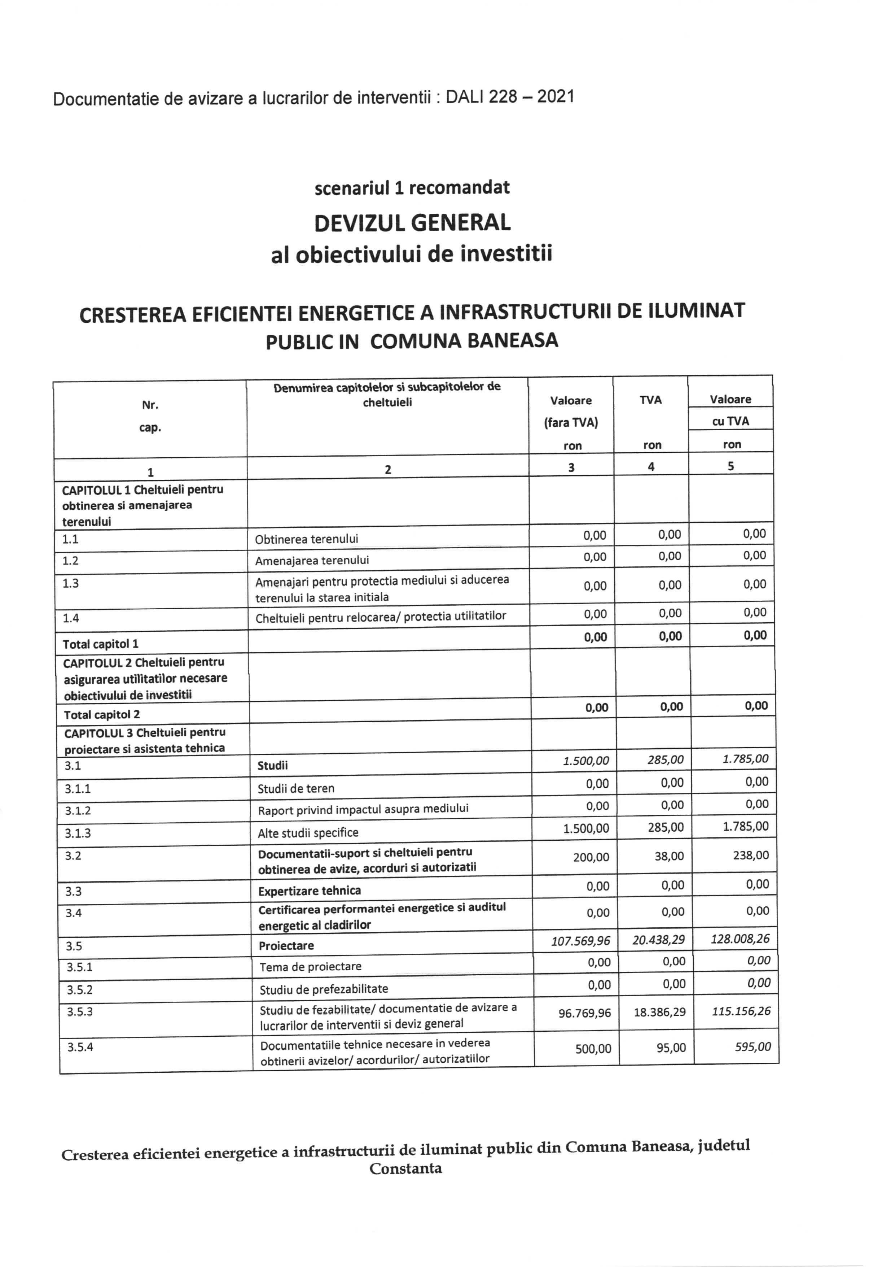
ROMANIA
JUDEȚUL CONSTANȚA
COMUNA BĂNEASA
CONSILIUL LOCAL
Anexa la H.C.L. nr. 39/ 09.08.2022

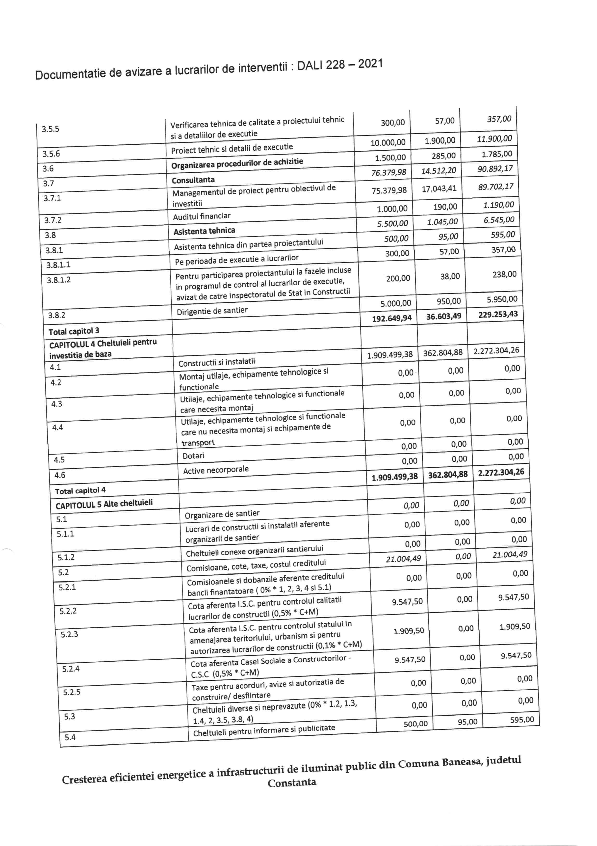

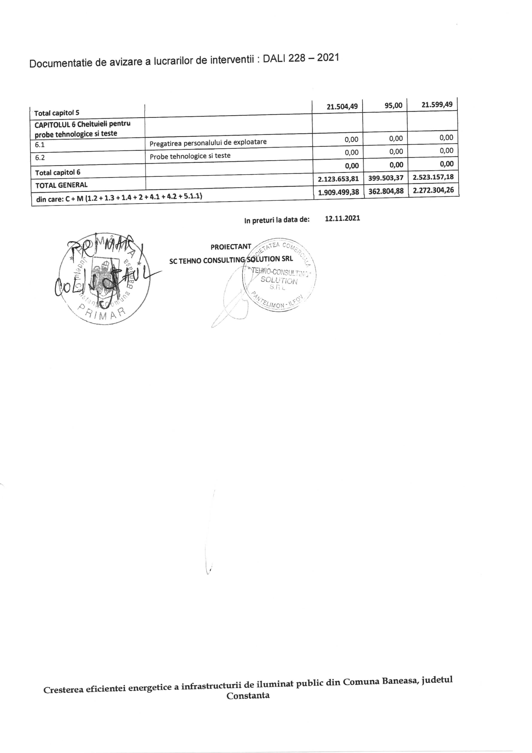
PREȘEDINTE DE ȘEDINȚĂ,
HERTEA LUIZA LUMINITA
Contrasemneaza pentru legalitate,
SECRETAR GENERAL AL COMUNEI,
NICOLAE LUCICA

